STAH200SF24
开关电源技术规格书
产品名称：开关电源
产品型号：STAH200SF24系列
版本：V1.1

版本 | 备注 | 时间 | 更新人
V1.0 | 正式版 | 2022-9-8 | 林靖怡
V1.1 | 修改耐压值 | 2023-11-25 | 陈炳西

STAH200SF24为一款高性能AC模块电源，额定输入电压220VAC,输出24V/200W，无最小负载要求，宽电压输入85-264VAC,稳压单路输出。高隔离绝缘电压，允许工作温度高达 105℃，具有输入欠压保护、输入过压保护、输出过流保护、过压保护、过温保护、短路保护、远端补偿、输出电压调节等功能。
产品型号 | 输入电压 | 输出电压（可调） | 输出电流 | 满载效率（Min/Typ.） | 纹波 | 功率
STAH200SF24 | 85-264 | 24Vdc | 8.3A | 84%/86% | 240mVp-p | 200W

特点：
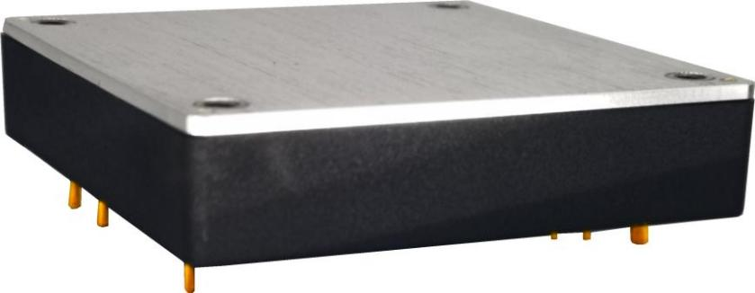
- 宽输入电压范围（3：1）
- 宽工作温度范围
- 输出过流保护
- 过温保护
- 输出短路保护
- 输入欠压保护

一、环境特性
序号 | 项目 | 最小值 | 典型值 | 最大值 | 单位 | 备注
1 | 工作壳温度 | -40 |  | 105 | ℃ | 见降额曲线
2 | 储存温度 | -40 |  | 125 | ℃
3 | 海拔高度 |  |  | 3000 | m
4 | 相对湿度 | 5 |  | 95 | % | 无凝露
5 | 引脚耐焊接温度 |  |  | 350 | ℃ | 焊点距离外壳1.5mm，焊接时间小于1.5S
6 | 冷却要求 | EN60068-2-1
7 | 干热要求 | EN60068-2-2
8 | 湿热要求 | EN60068-2-30
9 | 冲击和振动 | IEC/EN 61373 车体 1 B 级

二、电气特性
序号 | 项目 | Min. | Typ. | Max. | 单位 | 备注
1 | 启动工作电压 | -- | -- | 85 | Vac
2 | 输入欠压保护 |  |  | 80 | Vac | 空载测试
3 | 输入冲击电压(1sec. max.) | -0.7 |  | 315 | Vac | 超出该范围输入可能会造成永久性的损坏
4 | 最大输入电流 | -- | -- | 3 | A | 85V输入电压，满载输出
5 | 输入电压频率 | 47 |  | 63 | Hz
6 | 启动时间 |  |  | 3 | S
7 | 空载功耗 |  |  | 2 | W
8 | PF值 | 95 |  |  | % | 220Vac输入，满载输出
9 | 输出稳压精度 |  | ±0.5 | ±1 | % | 标称输入电压，从 0%-100%的负载
10 | 线性调节率 |  | ±0.2 | ±0.5 | % | 满载，输入电压从低电压到高电压
11 | 负载调节率 |  | ±0.2 | ±0.5 | % | 标称输入电压，从10%-100%的负载
12 | 瞬态恢复时间 |  | 200 | 250 | uS | 25%负载阶跃变化(阶跃速率1A/50uS)
13 | 瞬态响应偏差 | -5 |  | 5 | % | 25%负载阶跃变化(阶跃速率1A/50uS)
14 | 温度漂移系数 | -0.02 |  | +0.02 | %/℃ | 满载
15 | 纹波&噪声 | -- | --150 | 240 | mVp-p | 20M带宽，外接220uF以上电容测试
16 | 输出电压可调节（TRIM） | -10 |  | 10 | %
17 | 输出电压远端补偿（Sense） | -- | -- | 105 | %

三、保护特性
序号 | 项目 | 最小值 |  | 典型值 |  | 最大值 | 单位 | 备注
1 | 输出过流保护 | 8.8 |  |  | 10.8 |  | A
2 | 输出短路保护 | 有 |  |  |  |  |  | 打嗝式，可持续，自恢复
3 | 输出过温保护 | 105 | 115 |  | 125 |  | ℃ | 散热器表面温度
4 | 输出过压保护 | 125 |  |  | 140 |  |  | %

四、安规以及EMC特性
序号 | 项目 |  |  | 技术指标 |  |  | 单位 | 备注
1 | 抗电强度 | 输入对输出 |  | 2500 |  |  | Vac | 测试时间 1 分钟，漏电流小于 3mA
2 | 抗电强度 | 输入对基板 |  | 2000 |  |  | Vac | 测试时间 1 分钟，漏电流小于 3mA
3 | 抗电强度 | 输出对基板 |  | 500 |  |  | Vdc | 测试时间 1 分钟，漏电流小于 3mA
4 | 绝缘电阻 |  |  | 100 |  |  | MΩ | 输入输出绝缘电阻，500Vdc电压测试
5 | 工作频率 |  |  |  | 280 |  | Khz
6 | 传导骚扰 |  | EN50121-3-2 150kHz-500kHz 79dBuV  EN55016-2-1 500kHz-30MHz 73dBuV
7 | 辐射骚扰 |  | EN50121-3-2 30MHz-230MHz 40dBuV/m at 10m  EN55016-2-1 230MHz-1GHz 47dBuV/m at 10m
8 | 静电放电 |  |  | EN50121-3-2 Contact ±6KV/Air ±8KV |  |  |  | 判据A
9 | 辐射抗扰度 |  |  | EN50121-3-2 10V/m |  |  |  | 判据A
10 | 脉冲群抗扰度 |  |  | EN50121-3-2 ±2kV 5/50ns 5kHz |  |  |  | 判据A
11 | 浪涌抗扰度 |  |  | EN50121-3-2 line to line ± 1KV（42Ω, 0.5μF） |  |  |  | 判据A
12 | 传导骚扰抗扰度 |  |  | EN50121-3-2 0.15MHz-80MHz 10 Vr.m.s |  |  |  | 判据A

五、产品特性曲线
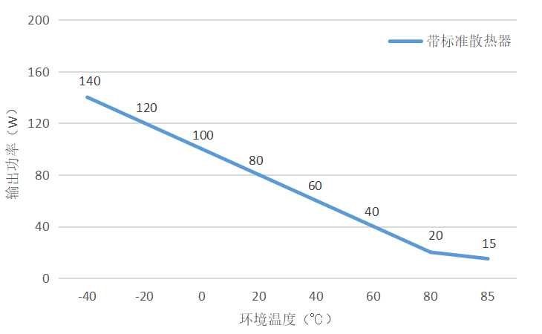

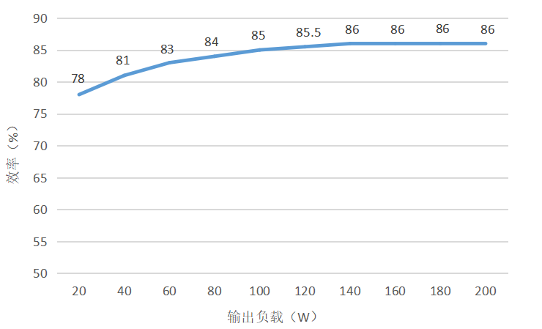

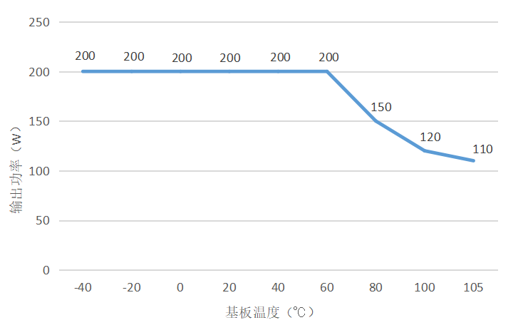

注：
1.温度降额曲线和效率曲线均为典型值测试；
2.温度降额曲线按照我司实验室测试条件进行测试，客户实际使用的环境条件如若不一致，需保证产品铝外壳温度不超 100℃，可在任意额定负载范围内使用。

所有该系列的AC/DC转换器在出厂前，均是按照下图推荐的测试电路进行测试。
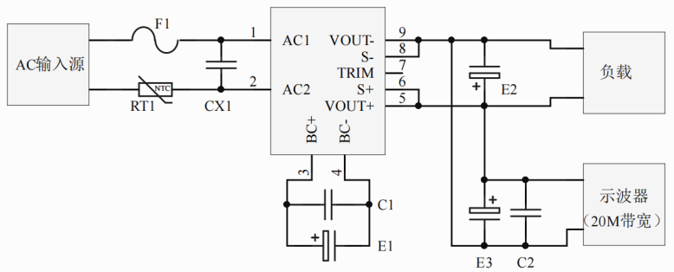

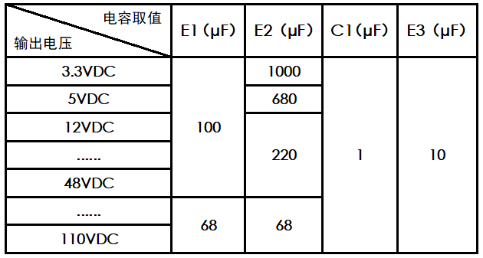

六、推荐电路
若客户未使用我司推荐电路时，+BC和-BC间最少增加100uF 的电解电容，维持电源常低频纹波。

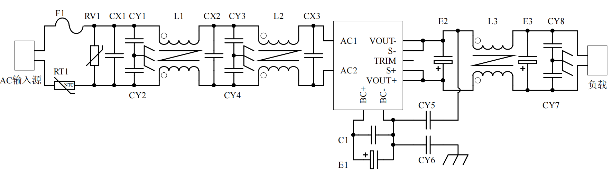
F1 | T6.3A/250V 保险管
RV1 | 10D 620V压敏电阻
RT1 | 5.6Ω 20mm热敏电阻
CX1,CX2,CX3 | 224/250VAC X2电容
CY1,CY2,CY3,CY4,CY5 | 102/250Vac 安规Y2电容
CY7,CY8 | 103/2KV 瓷片电容
CY6 | 471/250Vac 安规Y1电容
C1 | 105/630V 聚丙烯薄膜电容
E1 | 220µF/450V 电解电容
E2，E3 | 220µf/35V 电解电容
L1,L2 | 电感量大于8mH，过电流3A温升小于25℃
L3 | 电感量大于0.5mH，过电流8.3A温升小于25℃

七、机械特性以及接插件规格
1、外形尺寸：61*57.9*12.7(mm)
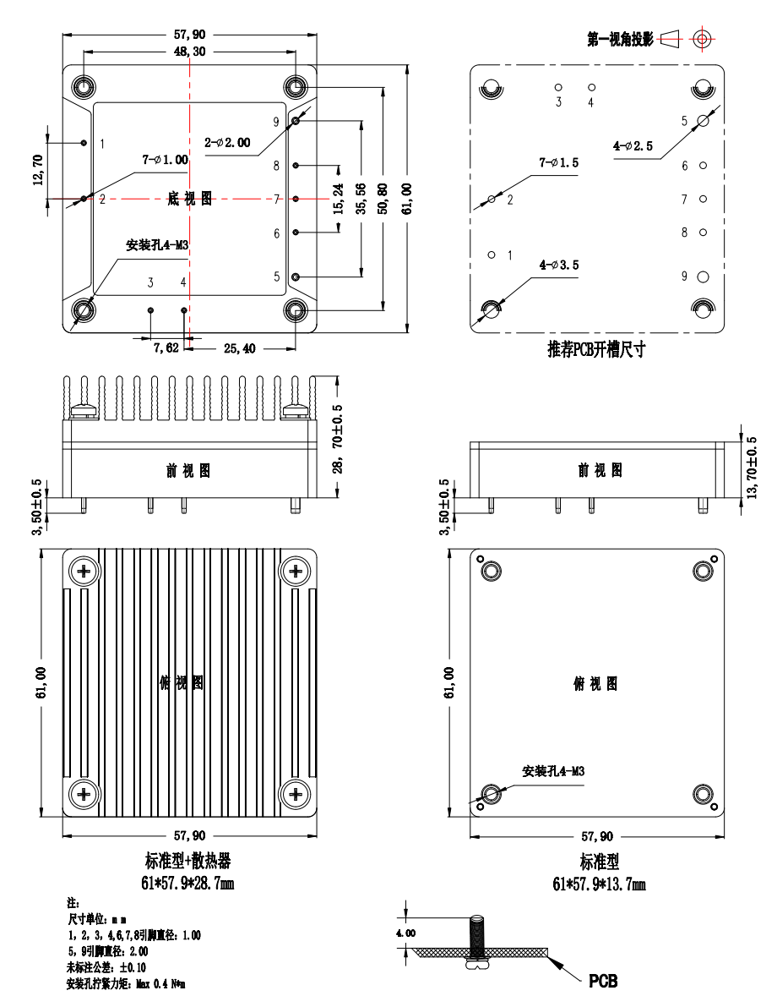
2、管脚定义以及规格
序号 | 1 | 2 | 3 | 4 | 5 | 6 | 7 | 8 | 9
管脚定义 | AC1 | AC2 | BC+ | BC- | Vout+ | +S | TRIM | -S | OUT-
功能 | 输入AC1 | 输入AC2 | PFC电容正 | PFC电容负 | 输出正极 | 补偿正极 | 输出电压微调 | 补偿负极 | 输出负极

八、TRIM的使用以及TRIM电阻的计算
输出变化电压△U和电阻关系如下： | 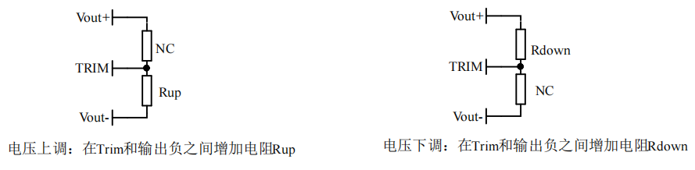
输出变化电压△U和电阻关系如下： |  | Rup=70/△U-5.1（KΩ） | Rdown=28*（21.5-△U）/△U -5.1（KΩ）

九、Sense的使用以及注意事项
（1）不使用远端补偿： | 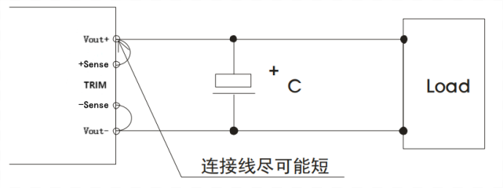
注意事项：
1.不使用远端补偿，确保Vout+ 与 Sense+，Vout- 与 Sense-短接；
2.Vout+与 Sense+，Vout- 与 Sense-之间的连线尽可能短，并靠近针脚，否则可能造成模块的不稳定。
（2）使用远端补偿： | 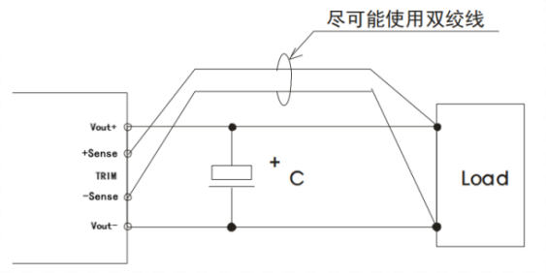
注意事项：
1.使用远端补偿引线较长时，可能导致输出电压不稳定；
2.如果使用远端补偿，请使用双绞线或者屏蔽线，并使引线尽可能短；
3.在电源模块和负载之间请使用宽 PCB 引线或粗线，并保持线路电压降应低于0.3V，确保电源输出电压保持在指定的范围内；
4.引线的阻抗可能造成输出电压振荡或者较大纹波，使用之前请做好验证。

十、包装、运输、储藏
1、包装
包装箱上有产品名称、型号、厂家标识、厂家质量部门的检验合格证、制造日期等；包装箱内有附件清单。
2、运输
产品运输时应有牢固的包装箱。箱外面应符合相关国标的规定且应有“小心轻放”、“防潮”等标志。装有产品的包装箱允许用任何运输工具运输。运输中应避免雨、雪的直接淋袭和机械撞击。
3、贮存
产品未使用时应存放在包装箱内，仓库环境温度-40—70℃和相对湿度10%—95%，仓库内不允许有有害气体、易燃、易爆的产品及有腐蚀性的化学物品，并且无强烈的机械振动，冲击和强磁场作用，包装箱应垫离地至少20cm高，距离墙壁、热源、窗口或空气入口至少50cm，在本规定条件下的贮存期一般为2年，超过2年后应重新进行检验。
备注：产品会不定期更新，恕不另行通知，最新版本请与我司确认。
其他技术指标请与我司销售人员联系
邮箱：jiguohui@stptec.com

